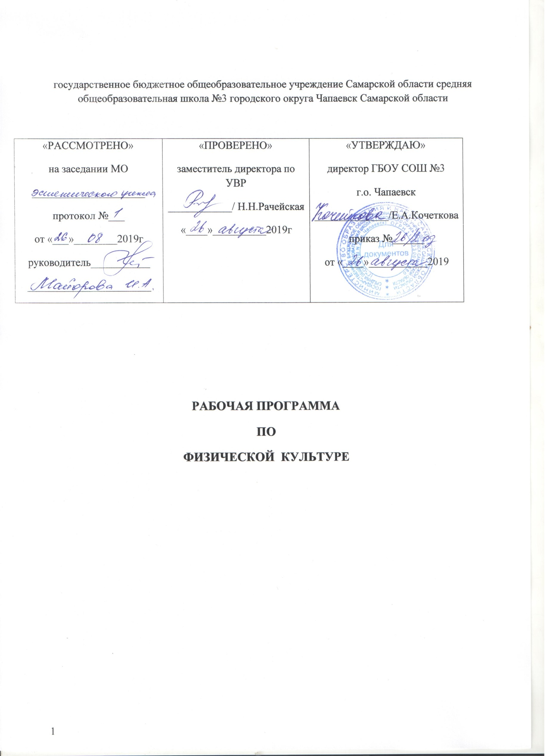

Наименование предмета | Физическая культура
Уровень, класс | Среднее общее образование, 11 класс
Количество часов по учебному плану |  | 11 класс
- в неделю |  | 3
- в год |  | 102
Программа | Лях В.И. , Зданевич А.А. Комплексная программа физического воспитания учащихся 1-11 классов. М.: Просвещения, 2019.
Учебники | Лях В.И. Физическая культура. 10-11 класс. М.: Просвещение, 2018.

Рабочая программа по физической культуре для 10-11 классов составлена с использованием материалов Федерального государственного образовательного стандарта среднего общего образования, Комплексной программы физического воспитания учащихся 1-11 классов к предметной линии учебников Лях В.И. Физическая культура. 10-11 класс. М.: Просвещение, 2018. Данная программа отражает обязательное для усвоения в средней школе содержание обучения физической культуре.

ПЛАНИРУЕМЫЕ РЕЗУЛЬТАТЫ ОБУЧЕНИЯ

В результате изучения физической культуры на базовом уровне ученик должен:
знать/понимать:
- влияние оздоровительных систем физического воспитания на укрепление здоровья, профилактику
профессиональных заболеваний и вредных привычек;
- способы контроля и оценки физического развития и физической подготовленности;
- правила и способы планирования системы индивидуальных занятий физическими упражнениями различной направленности;
уметь:
- выполнять индивидуально подобранные комплексы оздоровительной и адаптивной (лечебной) физической культуры, композиции ритмической и аэробной гимнастики, комплексы упражнений атлетической гимнастики;
- выполнять простейшие приемы самомассажа и релаксации;
- преодолевать искусственные и естественные препятствия с использованием разнообразных способов передвижения;
- выполнять приемы защиты и самообороны, страховки и самостраховки;
- осуществлять творческое сотрудничество в коллективных формах занятий физической культурой;
использовать приобретенные знания и умения в практической деятельности и повседневной жизни для:
- повышения работоспособности, укрепления и сохранения здоровья;
- подготовки к профессиональной деятельности и службе в Вооруженных Силах Российской Федерации;
- организации и проведения индивидуального, коллективного и семейного отдыха, участия в массовых спортивных соревнованиях;
- активной творческой жизнедеятельности, выбора и формирования здорового образа жизни;
- понимания взаимосвязи учебного предмета с особенностями профессий и профессиональной деятельности, в основе которых лежат знания по данному учебному предмету. (абзац введен Приказом Минобрнауки России от 10.11.2011 N 2643)

СОДЕРЖАНИЕ УЧЕБНОГО ПРЕДМЕТА
Общей целью образования в области физической культуры является формирование у обучающихся устойчивых мотивов и потребностей в бережном отношении к своему здоровью, целостном развитии физических и психических качеств, творческом использовании средств физической культуры в организации здорового образа жизни. Освоение учебного предмета направлено на приобретение компетентности в физкультурно-оздоровительной и спортивной деятельности, овладение навыками творческого сотрудничества в коллективных формах занятий физическими упражнениями.
Учебный предмет «Физическая культура» должен изучаться на межпредметной основе практически со всеми предметными областями среднего общего образования.

Базовый уровень
Физическая культура и здоровый образ жизни
Современные оздоровительные системы физического воспитания, их роль в формировании здорового образа жизни, сохранении творческой активности и долголетия, предупреждении профессиональных заболеваний и вредных привычек, поддержании репродуктивной функции.
Оздоровительные мероприятия по восстановлению организма и повышению работоспособности: гимнастика при занятиях умственной и физической деятельностью; сеансы аутотренинга, релаксации и самомассажа, банные процедуры.
Система индивидуальных занятий оздоровительной и тренировочной направленности, основы методики их организации и проведения, контроль и оценка эффективности занятий.
Особенности соревновательной деятельности в массовых видах спорта; правила организации и проведения соревнований, обеспечение безопасности, судейство.
Формы организации занятий физической культурой.
Государственные требования к уровню физической подготовленности населения при выполнении нормативов Всероссийского физкультурно-спортивного комплекса «Готов к труду и обороне» (ГТО).
Современное состояние физической культуры и спорта в России.
Основы законодательства Российской Федерации в области физической культуры, спорта, туризма, охраны здоровья.

Физкультурно-оздоровительная деятельность
Оздоровительные системы физического воспитания.
Современные фитнес-программы, направленные на достижение и поддержание оптимального качества жизни, решение задач формирования жизненно необходимых и спортивно ориентированных двигательных навыков и умений.
Индивидуально ориентированные здоровьесберегающие технологии: гимнастика при умственной и физической деятельности; комплексы упражнений адаптивной физической культуры; оздоровительная ходьба и бег.

Физическое совершенствование
Совершенствование техники упражнений базовых видов спорта: акробатические и гимнастические комбинации (на спортивных снарядах); бег на короткие, средние и длинные дистанции; прыжки в длину и высоту с разбега; метание гранаты; передвижение на лыжах; плавание; технические приемы и командно-тактические действия в командных (игровых) видах; техническая и тактическая подготовка в национальных видах спорта.
Спортивные единоборства: технико-тактические действия самообороны; приемы страховки и самостраховки.
Прикладная физическая подготовка: полосы препятствий; кросс по пересеченной местности с элементами спортивного ориентирования; прикладное плавание.

ТЕМАТИЧЕСКОЕ ПЛАНИРОВАНИЕ
(10 класс. 3 часа в неделю, всего 102 ч.)
№ п/п | Название раздела | Количество часов | Количество контрольных работ
1 | Легкая атлетика | 15 | 1
2 | Кроссовая подготовка | 12 | 1
3 | Волейбол | 15 | 1
4 | Баскетбол | 6 | 1
5 | Баскетбол | 9 | 1
6 | Гимнастика | 18 | 3
7 | Кроссовая подготовка | 3 | -
8 | Кроссовая подготовка | 9 | 1
9 | Легкая атлетика | 15 | 3
 | Итого: | 102 ч. | 12

ТЕМАТИЧЕСКОЕ ПЛАНИРОВАНИЕ
(11 класс. 3 часа в неделю, всего 102 ч.)
№ п/п | Название раздела | Количество часов | Количество контрольных работ
1 | Легкая атлетика | 15 | 1
2 | Кроссовая подготовка | 12 | 1
3 | Волейбол | 15 | 1
4 | Баскетбол | 6 | 1
5 | Баскетбол | 9 | 1
6 | Гимнастика | 18 | 3
7 | Кроссовая подготовка | 3 | -
8 | Кроссовая подготовка | 9 | 1
9 | Легкая атлетика | 15 | 3
 | Итого: | 102 ч. | 12

